湿曼SM-158E除湿机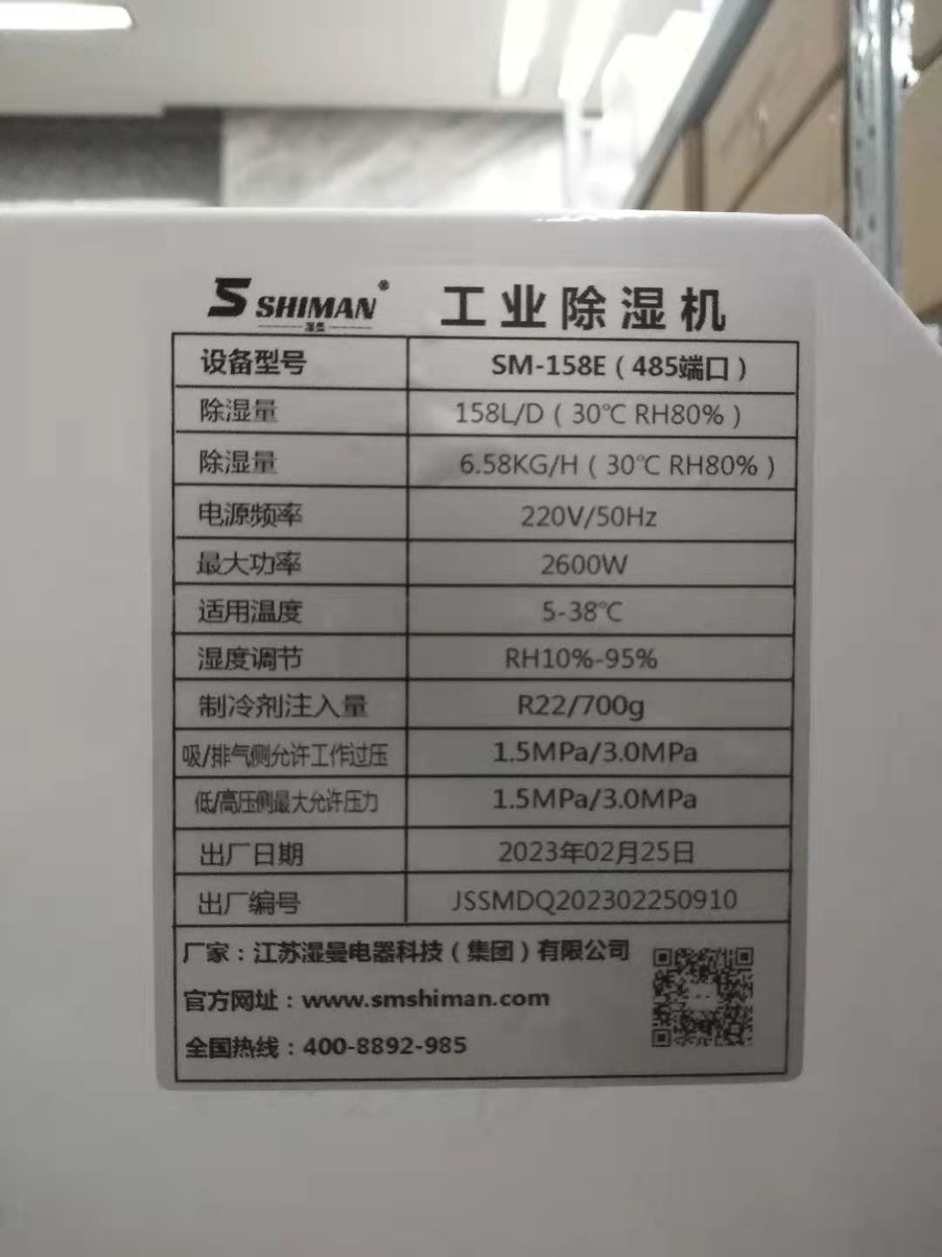
MODBUS通讯协议

一、通信协议:
本通讯采用标准Modbus RTU通讯协议，支持01 04 05 06 功能码， 数据为整型16位。
通信波特率：1200 2400 4800 9600 可设置（上电默认波特率为9600，），地址：1～254可设置（出厂默认地址为01），1位起始位，8位数据位，无奇偶校验

一 功能码 01
对远程设备读取线圈状态（开关量数据，每一位代表一个开关量，0=关 1=开，地址以位地址表示，数据以字节表示，不足一字节位，高位以0填充）

对地址 01 读取当前设备开关量状态

主机请求：发送数据为 0101000000018
01 | 01 | 00 | 00 | 00 | 18
地址 | 功能码 | 起始地址 |  | 线圈（开关量）数量 |  | CRCL | CRCH
从机应答：返回数据为 010101
01 | 01 | 03 | 00 | 00 00 |  | 7A | 37
地址 | 能码 | 字节数 | 线圈状态1 | 线圈状态2 线圈状态3 |  | CRCL | CRCH

本通讯设置24个在线读取线圈（开关量），线圈地址=0x0000~0x0017

返回线圈状态1，地址0~7（一字节数据）
D7=压机开/关 D6=高风开/关 D5=低风开/关 D4=负离子开/关
D3=预留 D2=预留 D1=预留 D0=预留

返回线圈状态2，地址8~F（一字节数据）
D7=开/关机 D6=化霜 D5=水满 D4=压力保护
D3=风机保护 D2=保留 D1=保留 D0=保留

返回线圈状态3，地址10~17（一字节数据） 保护状态预留
D7=保留 D6=保留 D5=保留 D4=保留
D3=保留 D2=保留 D1=保留 D0=保留

例如主机发送：01 01 00 00 00 18 3c 00
对地址1设备 读取当前设备状态

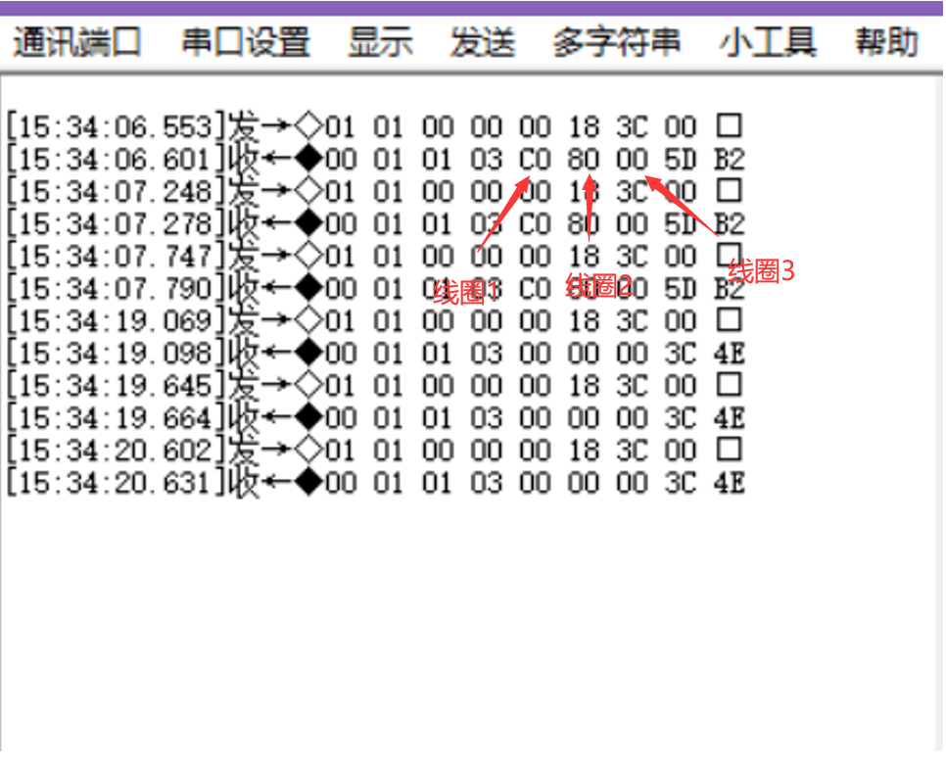
例：C0转二进制11000000，
压机开 高风开 低风关 负离子关 预留关 预留关 预留关 预留关

二 功能码 04
对远程设备使用该功能码读取设备信息（每个信息参数影射为一个寄存器），16位数据格式，HEX码，高字节在前

对地址01 读取当前设备参数

主机请求：发送数据为 01040000000271CB
01 | 04 |  | 00 |  | 00 |  | 00 |  | 02 |  | 71 |  |  | CB
地址 | 功能码 |  | 起始寄存器地址 |  |  |  | 输入寄存器数量 |  |  |  | CRCL |  |  | CRCH
从机应答：返回数据为 01040400C8012C7A37（温度：20.0℃ 湿度30.0%RH）
01 |  | 04 |  | 04 |  | 00 | C8 | 01 |  | 2C |  | 7A | 37
地址 |  | 功能码 |  | 字节数 |  | 设定湿度（HEX） |  | 当前湿度（HEX） |  |  |  | CRCL | CRCH

本通讯设置4个寄存器（数据量），地址 0x0000~0x0003 一次读取2个数据，所以输入寄存器数量恒等于 0x0002，地址=0x0000 或 0x0002

地址分配：
0x0000: 设定湿度 0x0001: 当前湿度
0x0002: 盘管温度 0x0003: 预留

注1：温湿度数据H（高位字节）和数据L（低位字节）为各自对应的当前温湿度值：
上传数据需除以10，如湿度上传16进制 0311，对应十进制00785，表示78.5%。

注2：零下温度表示：数据转换成10进制，数据大于1280表示零下温度，减去1280就是零下温度的实际值，带一位小数 例如主机发送：01 04 00 02 00 02 71 CB

注3: 温湿度数据故障时 数据=0xFFFF

例如主机发送：01 04 00 00 00 02 71 CB
对地址1设备 读取从00 00 地址开始的 2字节数据 （即设备 设定湿度和当前湿度）

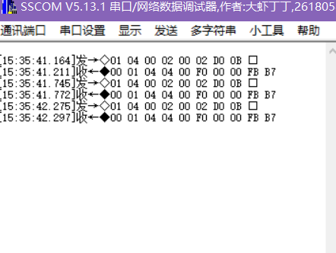
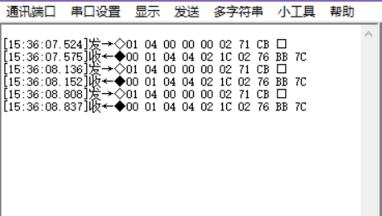

只能两个寄存器一起读，单读一个寄存器不回，一起读3个、4个也不回，只有以上两条指令

三 功能码 05
对远程设备使用该功能码写单个线圈（对单个寄存器写ON/OFF状态，每个开关量影射为一个寄存器16位数据格式，HEX码，高字节在前 ，FF00=开，0000=关）

对地址1设备写入开机命令

主机请求：发送数据为01050000FF00
01 | 05 | 00 | 00 | FF | 00
地址 | 功能码 | 预置寄存器  地址高位 | 预置寄存器  地址低位 | 置入寄存器数据高位 | 置入寄存器数据低位 | CRCL | CRCH
从机返回：返回数据为01050000FF00
01 | 05 | 00 | 00 | FF | 00
地址 | 功能码 | 预置寄存器  地址高位 | 预置寄存器  地址低位 | 置入数据高位 | 置入数据低位 | CRCL | CRCH

本通讯设置1个在线写入线圈（开关量），线圈地址=0x0000

例如主机发送：01 05 00 00 ff 00 8c 3a
对地址1设备 设置开机

例如主机发送：01 05 00 00 00 00 cd ca
对地址1设备 设置关机

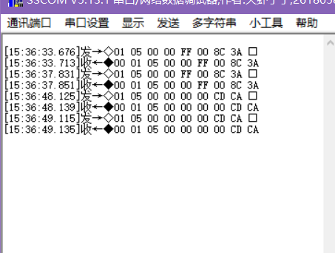

四 功能码 06
对远程设备使用该功能码对单个寄存器写数据信息（每个信息参数影射为一个寄存器），16位数据格式，HEX码，高字节在前
本协议定义规定11个参数量写入，分别对应地址如下：
预置寄存器地址：
0x0001 写入设定湿度 HEX码，带一位小数
0x0003 写入设定定时开机 HEX码，高字节小时，低字节0
0x0004 写入设定定时关机 HEX码，高字节小时，低字节0
0x0005~0x0008 预留控制
0x0009 写入设备地址修正值HEX码，高字节=0，低字节0~254
0x000a 写入通讯波特率修正值HEX码，

发送例子：

例如： 对地址1写入 设定湿度 48 %
主机发送： 01 06 00 01 01 e0 d8 12
将湿度设置80%
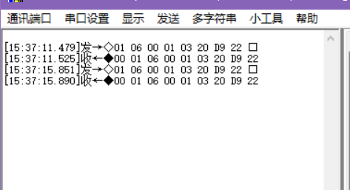
例如： 对地址1写入 定时开机时间 10小时
主机发送： 01 06 00 03 0a 00 7f 6A
定时开机6H
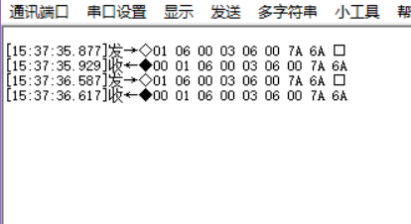

例如： 对地址1写入 定时关机时间 13小时
主机发送： 01 06 00 04 0d 00 cc 9B
定时关机8H
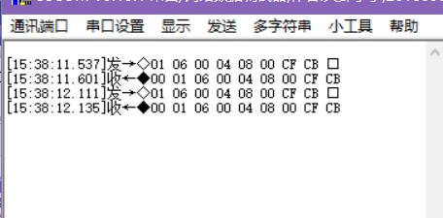

例如： 对地址1写入 把地址1变为 地址2
注：地址寄存器=0x0009 机器地址有效数据是单字节，地址值高位=0；低位0~254
主机发送： 01 06 00 09 00 02 d8 09

主机请求：发送数据为01060009000209D8（地址1改为2）
01 | 06 | 00 | 09 | 00 | 02 | 09 | D8
地址 | 功能码 | 预置寄存器  地址高位 | 预置寄存器  地址低位 | 置入寄存器数据高位 | 置入寄存器数据低位 | CRCL | CRCH
从机返回：返回数据为01060009000209D8
01 | 06 | 00 | 09 | 00 | 02 | 09 | D8
地址 | 功能码 | 预置寄存器  地址高位 | 预置寄存器  地址低位 | 置入数据高位 | 置入数据低位 | CRCL | CRCH

例如：对地址1 当前波特率修改为4800（4800的16进制为12C0）
主机发送： 01 06 00 0a 12 c0 a5 38

主机请求：发送数据为0106000A12C0A538（波特率9600改成4800）
01 | 06 | 00 | 0A | 12 | C0 | A5 | 38
地址 | 功能码 | 预置寄存器  地址高位 | 预置寄存器  地址低位 | 置入数据高位 | 置入数据低位 | CRCL | CRCH
从机返回：返回数据为0106000A12C0A538
01 | 06 | 00 | 0A | 12 | C0 | A5 | 38
地址 | 功能码 | 预置寄存器  地址高位 | 预置寄存器  地址低位 | 置入数据高位 | 置入数据低位 | CRCL | CRCH

注3：错误代码帧格式

地址 错误码 异常码 CRCL CRCH

错误码=功能码+0x80
异常码=01 或02 或03 或 04
01=无效操作码
02=无效数据地址
03=数据异常
04=MB 错误

注4：CRC 校验方法

CRC 生成函数

unsigned short CRC16 ( puchMsg， usDataLen ) /* 函数以 unsigned short 类型返回 CRC */
unsigned char *puchMsg ; /* 用于计算 CRC 的报文 */
unsigned short usDataLen ; /* 报文中的字节数 */
{
unsigned char uchCRCHi = 0xFF ; /* CRC 的高字节初始化 */
unsigned char uchCRCLo = 0xFF ; /* CRC 的低字节初始化 */
unsigned uIndex ; /* CRC 查询表索引 */

while (usDataLen--) /* 完成整个报文缓冲区 */
{
uIndex = uchCRCLo ^ *puchMsgg++ ; /* 计算 CRC */
uchCRCLo = uchCRCHi ^ auchCRCHi[uIndex} ;
uchCRCHi = auchCRCLo[uIndex] ;
}

return (uchCRCHi << 8 | uchCRCLo) ;
}

高字节表
/* 高位字节的CRC 值 */
static unsigned char auchCRCHi[] = {
0x00, 0xC1, 0x81, 0x40, 0x01, 0xC0, 0x80, 0x41, 0x01, 0xC0, 0x80, 0x41,
0x00, 0xC1, 0x81,
0x40, 0x01, 0xC0, 0x80, 0x41, 0x00, 0xC1, 0x81, 0x40, 0x00, 0xC1, 0x81,
0x40, 0x01, 0xC0,
0x80, 0x41, 0x01, 0xC0, 0x80, 0x41, 0x00, 0xC1, 0x81, 0x40, 0x00, 0xC1,
0x81, 0x40, 0x01,
0xC0, 0x80, 0x41, 0x00, 0xC1, 0x81, 0x40, 0x01, 0xC0, 0x80, 0x41, 0x01,
0xC0, 0x80, 0x41,
0x00, 0xC1, 0x81, 0x40, 0x01, 0xC0, 0x80, 0x41, 0x00, 0xC1, 0x81, 0x40,
0x00, 0xC1, 0x81,
0x40, 0x01, 0xC0, 0x80, 0x41, 0x00, 0xC1, 0x81, 0x40, 0x01, 0xC0, 0x80,
0x41, 0x01, 0xC0,
0x80, 0x41, 0x00, 0xC1, 0x81, 0x40, 0x00, 0xC1, 0x81, 0x40, 0x01, 0xC0,
0x80, 0x41, 0x01,
0xC0, 0x80, 0x41, 0x00, 0xC1, 0x81, 0x40, 0x01, 0xC0, 0x80, 0x41, 0x00,
0xC1, 0x81, 0x40,
0x00, 0xC1, 0x81, 0x40, 0x01, 0xC0, 0x80, 0x41, 0x01, 0xC0, 0x80, 0x41,
0x00, 0xC1, 0x81,
0x40, 0x00, 0xC1, 0x81, 0x40, 0x01, 0xC0, 0x80, 0x41, 0x00, 0xC1, 0x81,
0x40, 0x01, 0xC0,
0x80, 0x41, 0x01, 0xC0, 0x80, 0x41, 0x00, 0xC1, 0x81, 0x40, 0x00, 0xC1,
0x81, 0x40, 0x01,
0xC0, 0x80, 0x41, 0x01, 0xC0, 0x80, 0x41, 0x00, 0xC1, 0x81, 0x40, 0x01,
0xC0, 0x80, 0x41,
0x00, 0xC1, 0x81, 0x40, 0x00, 0xC1, 0x81, 0x40, 0x01, 0xC0, 0x80, 0x41,
0x00, 0xC1, 0x81,
0x40, 0x01, 0xC0, 0x80, 0x41, 0x01, 0xC0, 0x80, 0x41, 0x00, 0xC1, 0x81,
0x40, 0x01, 0xC0,
0x80, 0x41, 0x00, 0xC1, 0x81, 0x40, 0x00, 0xC1, 0x81, 0x40, 0x01, 0xC0,
0x80, 0x41, 0x01,
0xC0, 0x80, 0x41, 0x00, 0xC1, 0x81, 0x40, 0x00, 0xC1, 0x81, 0x40, 0x01,
0xC0, 0x80, 0x41,
0x00, 0xC1, 0x81, 0x40, 0x01, 0xC0, 0x80, 0x41, 0x01, 0xC0, 0x80, 0x41,
0x00, 0xC1, 0x81,
0x40
} ;

低字节表
/* 低位字节的CRC 值 */
static char auchCRCLo[] = {
0x00, 0xC0, 0xC1, 0x01, 0xC3, 0x03, 0x02, 0xC2, 0xC6, 0x06, 0x07, 0xC7,
0x05, 0xC5, 0xC4,
0x04, 0xCC, 0x0C, 0x0D, 0xCD, 0x0F, 0xCF, 0xCE, 0x0E, 0x0A, 0xCA, 0xCB,
0x0B, 0xC9, 0x09,
0x08, 0xC8, 0xD8, 0x18, 0x19, 0xD9, 0x1B, 0xDB, 0xDA, 0x1A, 0x1E, 0xDE,
0xDF, 0x1F, 0xDD,
0x1D, 0x1C, 0xDC, 0x14, 0xD4, 0xD5, 0x15, 0xD7, 0x17, 0x16, 0xD6, 0xD2,
0x12, 0x13, 0xD3,
0x11, 0xD1, 0xD0, 0x10, 0xF0, 0x30, 0x31, 0xF1, 0x33, 0xF3, 0xF2, 0x32,
0x36, 0xF6, 0xF7,
0x37, 0xF5, 0x35, 0x34, 0xF4, 0x3C, 0xFC, 0xFD, 0x3D, 0xFF, 0x3F, 0x3E,
0xFE, 0xFA, 0x3A,
0x3B, 0xFB, 0x39, 0xF9, 0xF8, 0x38, 0x28, 0xE8, 0xE9, 0x29, 0xEB, 0x2B,
0x2A, 0xEA, 0xEE,
0x2E, 0x2F, 0xEF, 0x2D, 0xED, 0xEC, 0x2C, 0xE4, 0x24, 0x25, 0xE5, 0x27,
0xE7, 0xE6, 0x26,
0x22, 0xE2, 0xE3, 0x23, 0xE1, 0x21, 0x20, 0xE0, 0xA0, 0x60, 0x61, 0xA1,
0x63, 0xA3, 0xA2,
0x62, 0x66, 0xA6, 0xA7, 0x67, 0xA5, 0x65, 0x64, 0xA4, 0x6C, 0xAC, 0xAD,
0x6D, 0xAF, 0x6F,
0x6E, 0xAE, 0xAA, 0x6A, 0x6B, 0xAB, 0x69, 0xA9, 0xA8, 0x68, 0x78, 0xB8,
0xB9, 0x79, 0xBB,
0x7B, 0x7A, 0xBA, 0xBE, 0x7E, 0x7F, 0xBF, 0x7D, 0xBD, 0xBC, 0x7C, 0xB4,
0x74, 0x75, 0xB5,
0x77, 0xB7, 0xB6, 0x76, 0x72, 0xB2, 0xB3, 0x73, 0xB1, 0x71, 0x70, 0xB0,
0x50, 0x90, 0x91,
0x51, 0x93, 0x53, 0x52, 0x92, 0x96, 0x56, 0x57, 0x97, 0x55, 0x95, 0x94,
0x54, 0x9C, 0x5C,
0x5D, 0x9D, 0x5F, 0x9F, 0x9E, 0x5E, 0x5A, 0x9A, 0x9B, 0x5B, 0x99, 0x59,
0x58, 0x98, 0x88,
0x48, 0x49, 0x89, 0x4B, 0x8B, 0x8A, 0x4A, 0x4E, 0x8E, 0x8F, 0x4F, 0x8D,
0x4D, 0x4C, 0x8C,
0x44, 0x84, 0x85, 0x45, 0x87, 0x47, 0x46, 0x86, 0x82, 0x42, 0x43, 0x83,
0x41, 0x81, 0x80,
0x40
};

